Отчет МОУ «Березовская СОШ»
о проведении акции «Ветеран живет рядом»

Всего количество отрядов, созданных в образовательных учреждениях / в них участников,  в том числе:  - тимуровских отрядов / в них участников  - отрядов милосердия / в них участников | Отрядов 12, в них учеников  36  6 (5-7 классы) - 24  6 (8-11 классы) - 12
Краткая информация об оказании помощи 2-3 ветеранам ВОВ (в том числе педагогам-ветеранам):  - Ф.И.О. ветерана  - адрес  - звания, основные награды  - какая социальная помощь была оказана  - кем оказана  За всеми ветеранами закреплено шефство учащихся 5-11 классов. С ветеранами проведены беседы учащихся, взято интервью. Ветераны проживают с родственниками, в постоянной помощи не нуждаются.  Учащиеся 8а класса посещают Мусохранова А.И., по необходимости оказывают помощь  Спланирована помощь на садово-огородных участках в конце апреля начале мая | 1. Сохарев Николай Владимирович – ветеран ВОВ. Награжден Орденом Отечественной войны, Медалью «Георгия Жукова», Медалью «300 лет военно-морскому Флоту», медалью «100-летию Ленина». Проживает с детьми в С.Березовка  Пер. Строительный 3/1  2.Горбунов Дмитрий Матвеевич- ветеран ВОВ и учитель, награжден Орденом Красной звезды, Орденом Отечественной войны и др. Проживает с дочерью в с. Березовка, ул. 40 лет Победы, д.52  3. Мусохранов Арсений Исаакович, ветеран ВОВ, награжден «Медаль за Отвагу», «За Победу над Германией», «За взятие Берлина», проживает один с. Б-Заимка, пер. Речной, д.8. Нуждается в постоянной помощи.  4. Харин Иван Степанович, ветеран ВОВ, проживает с детьми по адресу с. Березовка, ул. Озерная, 11-1. Награжден Орденами Отечественной Войны 1,2,3 степени, Медалью «За Победу» и др.  5.Горбунова Пелагея Афанасьевна – ветеран труда, учитель, труженица тыла, Проживает по адресу с. Березовка ул. 40 лет Победы, д.52  6.Дмитриева Мария Михайловна – ветеран труда, учитель, труженица тыла. Проживает с детьми в с. Березовка, ул. 40 лет Победы, 47 - 22
В каких СМИ и когда размещена данная информация (если на сайте, указать адрес сайта) | На школьном сайте  http://beresovka68.narod.ru/

Составила: Фукс А.Е. , заместитель директора школы по ВР
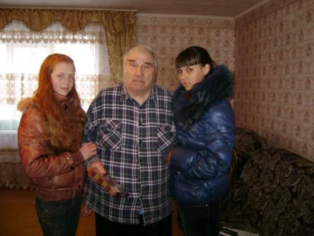
Харин Иван Степанович, ветеран ВОВ и учащиеся
тимуровского отряда 7а класса
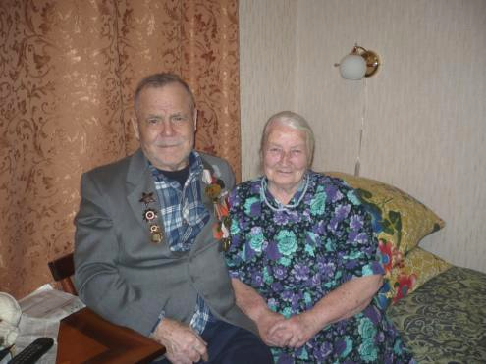
Горбунов Дмитрий Матвеевич, ветеран ВОВ и учитель. Его жена Пелагея Афанасьевна, ветеран педагогического труда и труженица тыла.

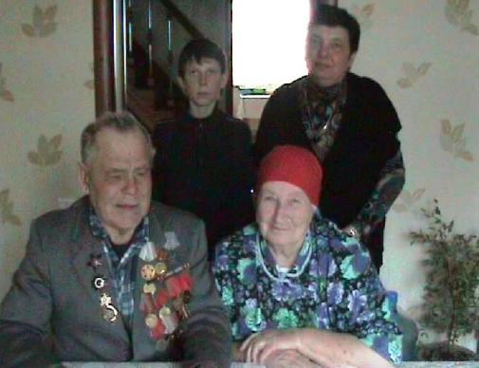
Семья Горбуновых

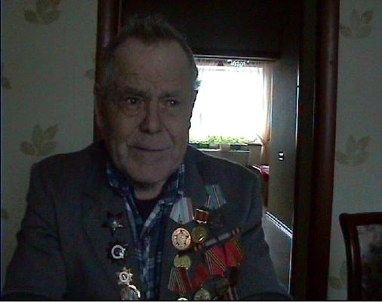

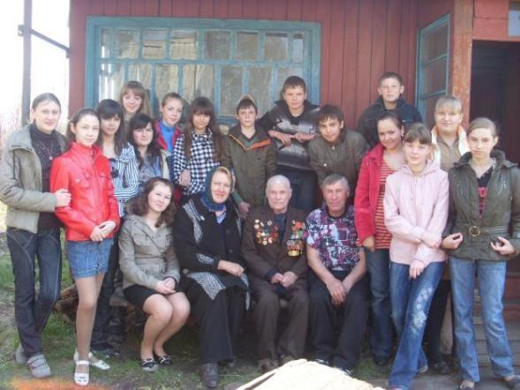
Мусохранов Арсений Исаакович, ветеран ВОВ и отряд «Милосердие» из учащихся 8а класса
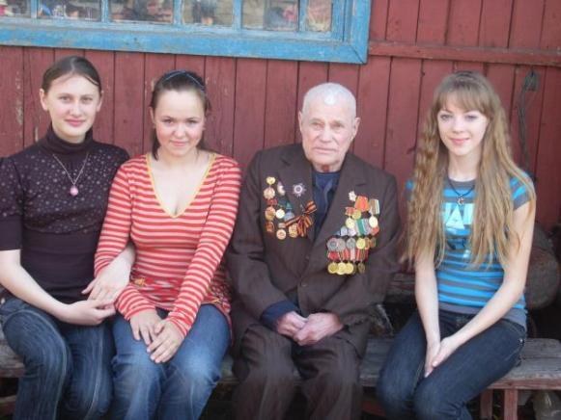
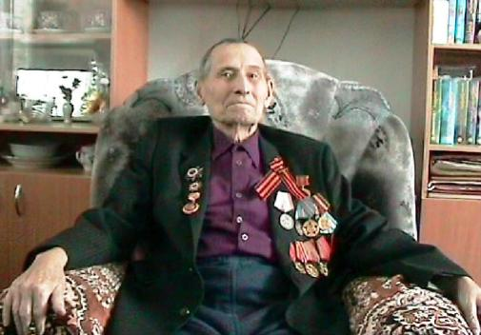
Сохарев Николай Владимирович, ветеран ВОВ. Его посещали ребята отряда «Милосердие» из учащихся 8б класса и члены кружка «Поиск»
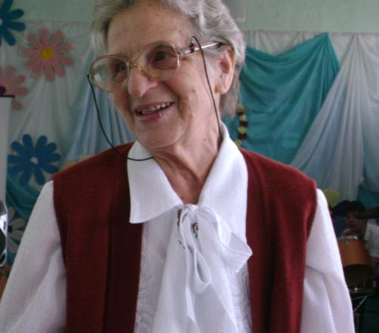
Дмитриева Мария Михайловна,
труженица тыла, ветеран учительского труда

